Дизельная электростанция DG 520 В (Scania) в кожухе
генераторная установка (ДГУ) промышленного (коммерческого) класса, обеспечивающая сверхнадежное электроснабжение объектов любой сложности – как в качестве основного, так и резервного источника энергии

 | 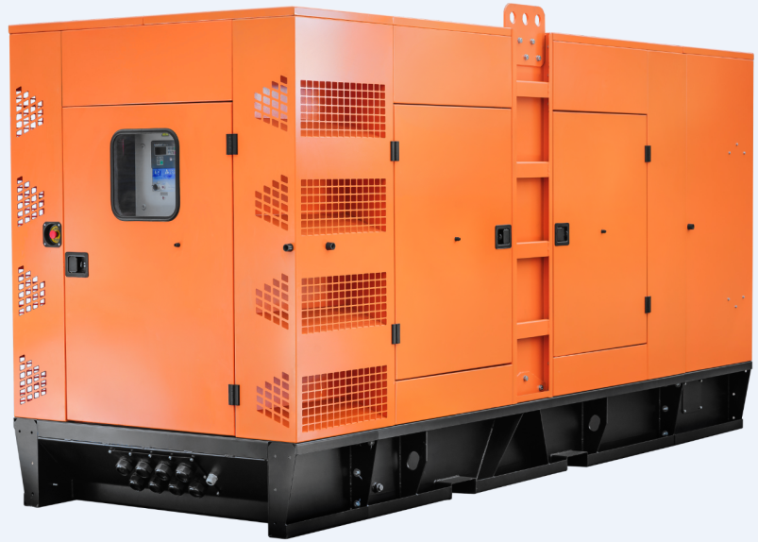 |  | Основная мощность:  520 кВт / 650 кВА  Резервная мощность:  572 кВт / 715 кВА  Двигатель:  Scania DC16 078A (578 kW)  Синхронный генератор:  Linz Electric Pro35M F/4
ИСПОЛНЕНИЕ  Стандартный топливный бак 1000 л  Аккумуляторные батареи (АКБ) 2 x 190 А*ч  Дизельный предпусковой подогреватель охлаждающей жидкости Webasto 1 шт  Глушитель промышленный |  | РАСХОД ТОПЛИВА  При 100% осн. мощности 125,6л/ч  При 75% осн. мощности 93,6 л/ч  При 50% осн. мощности 63,6 л/ч  Автономная работа (75% мощ.) 10,9 ч  Номинальная сила тока 900 А
Транспортные габариты (ДхШхВ) 4800х1900х2400 мм
Масса с заправленным баком 7000 кг

 |  |  |  | 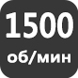
Дизельное  топливо | Трехфазный  ток | Частота тока  50 Гц | Напряжение  400 В | Частота вращения двигателя | Жидкостное охлаждение | Сертификация  ГОСТ Р

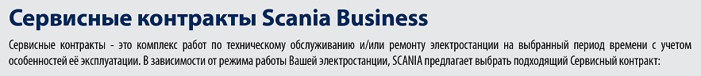

Характеристики двигателя  ТЕХНИЧЕСКИЕ ХАРАКТЕРИСТИКИ  Модель двигателя Scania DC16 078A (578 kw)  Страна производства Швеция  Тип двигателя дизельный, 4-тактный  Номинальная мощность 578 кВт  Рабочий объём двигателя 16,4 л  Число, расположение цилиндров 8, V-образное  Диаметр цилиндра / ход поршня 130 х 154 мм  Степень сжатия 16,7:1  Порядок работы цилиндров 1-5-4-2-6-3-7-8  Система управления двигателем электронная, с поддержкой CAN-шины  Система впрыска топлива прямой впрыск, Scania XPI (Common-Rail) аккумуляторного типа  Вид наддува воздуха турбонаддув с интеркулером типа «воздух-воздух»  Система охлаждения жидкостного типа  Объем системы охлаждения 68 л  Объем системы смазки 48 л  Удельный расход топлива:  при 100% ном. мощности 192 г/кВт*ч  при 75% ном. мощности 188 г/кВт*ч  при 50% ном. мощности 190 г/кВт*ч  Расход масла на угар (100% мощн.):  - относительно расхода топлива 0,1 %  - удельный расход 0,2 г/кВт*ч  Стандартный период замены масла 500 моточасов  Напряжение электросистемы 24 В  Габариты двигателя, Д х Ш х В 1516 х 1182 х 1207 мм  Масса двигателя (без масла и ОЖ) 1340 кг | Характеристики генератора  ТЕХНИЧЕСКИЕ ХАРАКТЕРИСТИКИ  Модель генератора Linz Electric Pro35М F/4  Страна производства Италия  Тип генератора переменного электрического тока 3-фазный, 4-полюсной, синхронный, бесщеточный, одноопорный (1 подшипник), 50Гц, 400/230В  Номинальная сила тока 965 А  Номинальная мощность 536 кВт / 670 кВА  Коэффициент мощности, cos φ 0,8  КПД генератора, при 100% мощ. 94,8 %  КПД генератора, при 75% мощ. 95 %  Система возбуждения независимое возбуждение (аналог AREP)  Автоматический регулятор напряжения (AVR) HVR-30,3-фазное считывание выходного напряжения  Точность регулирования напр. ± 1%  Допустимая перегрузка по току до 1 часа (каждые 6 ч) - 110% до 2 минут - 150% до 10 секунд – 300%  Ток короткого замыкания (симметричное, 3-фазное) 300% (3 х Inom), 10 с  Обмотки генератора 12 проводов, «шаг 2/3», схема соединения – «звезда», тропическая защита обмоток  Степень защиты IP23  Класс изоляции H  Длина корпуса генератора 1107 мм  Масса генератора 1501 кг

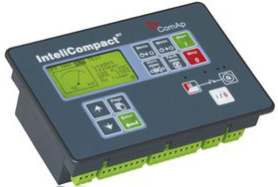
Пульт управления ДЭС
Пульт управления ДЭС на основе цифрового контроллера ComAp InteliLite^{NT} (Чехия ), обеспечивает удобное ручное / автоматическое управление, полный контроль параметров и защиту систем дизельной электростанции.

ФУНКЦИИ И ПРЕИМУЩЕСТВА

- многофункциональный ЖК-дисплей (8 строк информации, инфо-графика)
- полностью русифицированный интерфейс
- мембранные влагозащищенные кнопки - простое управление всеми функциями ДЭС
- защита доступа с помощью пароля
- независимый программируемый таймер – для тестирования, поддержания готовности ДЭС
- автоматическая задержка отключения ДЭС с регулируемым периодом охлаждения
- системный журнал событий на 119 сообщений
- автоматическая остановка ДЭС
- аварийная защита двигателя и генератора
- отдельная кнопка аварийного останова ДЭС
- счетчик запусков / остановов ДЭС
- счетчик наработки моточасов
- класс защиты лицевой панели - IP 65
- автомат защиты генератора (может быть расположен в пульте управления / отдельном силовом шкафе)

ДЭС в кожухе -

это удобное, компактное решение для размещения и защиты силового оборудования при периодической, непродолжительной эксплуатации на открытой местности. Позволяет установить ДЭС с негабаритным дополнительным оборудованием. Не требует затрат на подготовку рабочей площадки.

ТЕХНИЧЕСКИЕ ПРЕИМУЩЕСТВА:
- силовой каркас из металлического профиля толщиной 2 мм
- внешняя обшивка - стальной лист 1,5 мм
- стойкая антикоррозийная покраска
- проемы вентиляции с защитными жалюзи
- герметичный ввод для силового кабеля
- запираемые эргономичные дверцы, обеспечивающие доступ ко всем основным узлам ДЭС для их осмотра, эксплуатации и сервисного обслуживания электростанции
- промышленный глушитель, монтируемый на крыше кожуха, снижает уровень шума на 12-15 дБ(А)
- срок эксплуатации кожуха – не менее 10 лет

СТАНДАРТНАЯ КОМПЛЕКТАЦИЯ КОЖУХА

Конструкция кожуха:
- Кожух выполнен из листового металла толщиной 2 мм
- Шумоизоляция достигается за счет наклеенного внутри шумоизоляционного материала
- Аккумуляторные батареи (АКБ) 2 x 190 А*ч
- Заливная горловина расходного бака ДЭС находится напротив распашной двери кожуха для удобства заправки
- Обеспечена возможность нижней погрузки вилочным погрузчиком и верхней погрузки/разгрузки
Размещение кабелей:
- Герметичный ввод силовых кабелей через сальниковые гермовводы
Система газовыхлопа и глушение шума:
- Теплоизолированный трубопровод и компенсатор линейного расширения
- Промышленный глушитель (-10 дБА) с искрогасителем (на крыше контейнера)
Силовой автомат защиты на АВВ
Заземление:
- Изолированная нейтраль
Прилагаемая документация:
- Декларация о соответствии требованиям Таможенного союза на ДЭС
- Акт заводского испытания ДЭС
- Документация на русском языке

Опция: Шкаф автоматического ввода резерва (АВР)

